УТВЕРЖДАЮ
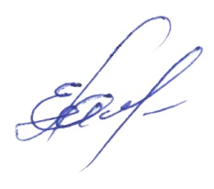
Директор ГБП ОУ РК «КМТК»
_____________Е.А. Масленников
«__12_» __06_______2020г.
ГРАФИК ПРОВЕДЕНИЯ ПРОМЕЖУТОЧНОЙ АТТЕСТАЦИИ ОП № 2
по профессии 26.01.01 «Судостроитель-судоремонтник металлических судов» гр. 2СС9-1
4 семестр
17.06.2020  в 14.00 каб. №210  консультация  ОУД.03 Математика | 19.06.2020  в 9.00 каб. №322  консультация  ОУД.08 Физика | 23.06.2020  в 10.00 каб. №212  консультация  ОУД.01.1 Русский язык
18.06.2020  в 8.00 каб. № 210  Экзамен  ОУД.03 Математика  Состав комиссии:  Председатель –  Жигилий И.В.;  Преподаватель –  Шевченко И.П.;  Ассистент –  Гаджилов М.В. | 22.06.2020  в 9.00 каб. № 322  Экзамен  ОУД.08 Физика  Состав комиссии:  Председатель –  Жигилий И.В.;  Преподаватель –  Гаджилов М.В.;  Ассистент –  Шевченко И.П. | 25.06.2020  в 9.00 каб. № 212  Экзамен  ОУД.01.1 Русский язык  Состав комиссии:  Председатель –  Жигилий И.В.;  Преподаватель –  Аблякимова В.В.;  Ассистент –  Дубовицкая М.М.

